Методическая разработка
Сценарий ко Дню Матери в старшей группе ДОУ
Подготовила
музыкальный руководитель:
Тарасова С.А.
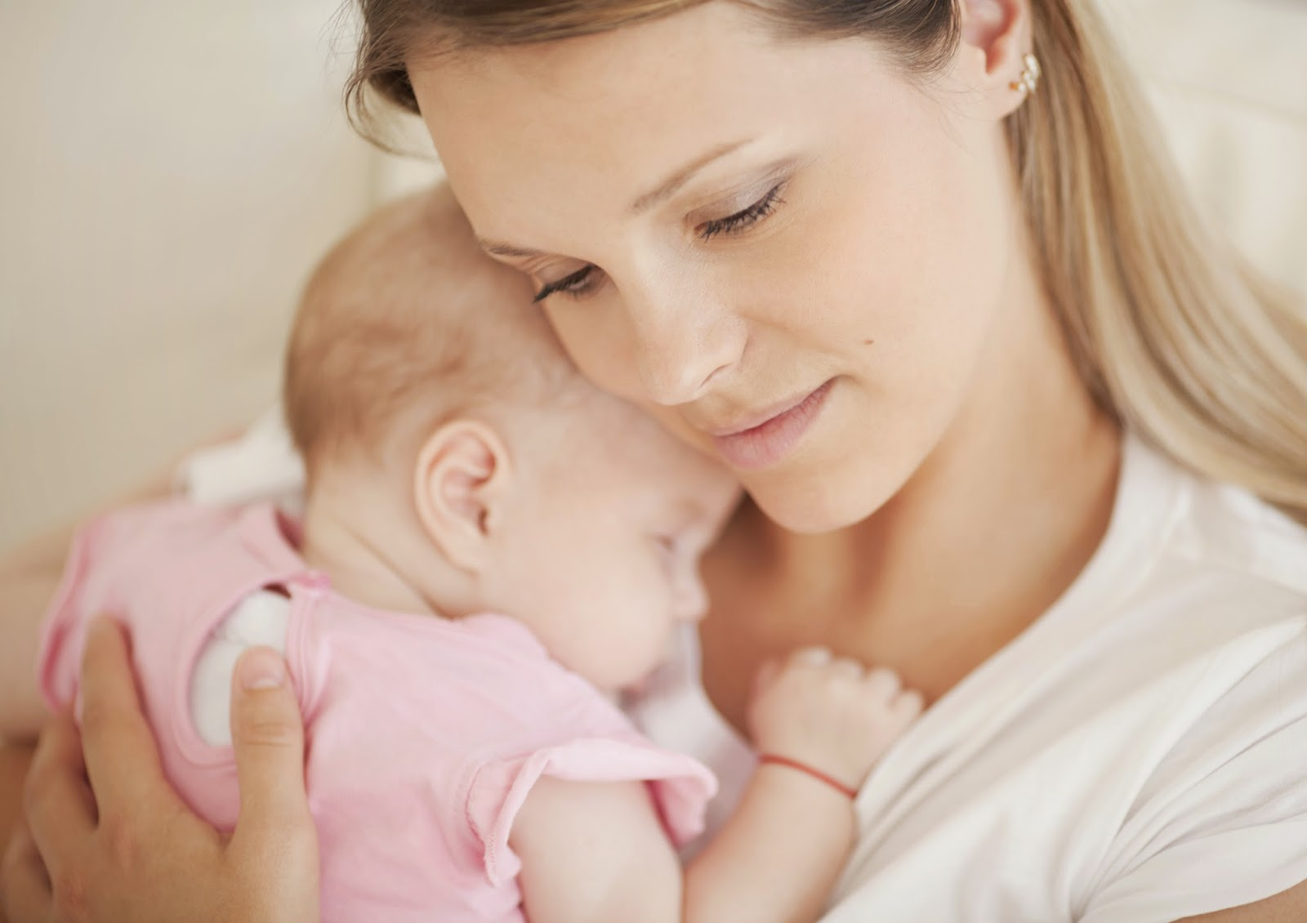

Тазовский 2020
Ход мероприятия:
Под музыку мамы входят в зал, рассаживаются на места.
Звучит тихая музыка:
Входят дети под музыку, выстраиваются полукругом.
Ведущий:
С годами, став взрослее, в чувствах строже,
Вдруг сердцем начинаешь понимать.
Нет человека ближе и дороже,
Чем женщина, которой имя – Мать!
Она с тобой и в радости и в горе,
Она с тобой, пускай далеко ты.
И сколько же в ее таиться взоре
Сердечной материнской теплоты.
Спешите к ней сквозь годы и разлуки.
Чтоб ее утешить и обнять.
С благоговеньем поцелуйте руки
Той женщине, которой имя – Мать!

Почему, когда я с мамой, даже хмурый день светлей?
Потому что, потому что нету мамочки милей!

Почему, когда мне больно, к маме я спешу скорей?
Потому что, потому что нету мамочки нежней!

Почему, когда мы вместе, я счастливей всех на свете?
Потому что, потому что нету мамочки добрей!

Звучит песня «Мамочка милая мама моя»
После песни садятся на стульчики.

Ведущий: Я думаю, всем в зале будет, интересно узнать, насколько хорошо мамы знают своих детей.
Конкурс «Узнай своего ребёнка по голосу» ( выходят по 1 маме вед. показывает на ребёнка - тот произносит слово »мама») мама угадывает.
Вед: Мамины руки не знают скуки. То вяжут, то шьют, то готовят, то стирают. Мы верим и знаем, что мамины руки чудотворны. Вот почему едва лишь что-то заболит у нас или ушибемся – сразу бежим к маме. Едва лишь мама прижмет к себе, погладит там, где болит, и вот уже боль пропала. Сейчас мы узнаем свою маму по рукам.
конкурс «Узнай маму».
Мамы становятся в круг, ребенок с закрытыми глазами идет по кругу и трогает руки всех мам, пока не найдет свою маму.
Вед. Молодцы, что так любите своих мам и уважаете их заботу о вас.
Ребята, давайте, предложим нашим мамам посидеть, отдохнуть. Узнаем, что их ожидает в ближайшее будущее.
Участниками раздаются конверты с предметами, они должны предсказать, что может принести этот предмет.
пуговка – вы купите себе что-то красивое из одежды;
конфета – ожидает сладкая-пресладкая жизнь;
копейка – будете очень денежным человеком;
лавровый лист – большие успехи в работе;
нитка – дальняя дорога в дальние края;
улыбка – предстоит вглядеться в зеркало, и оно вам подскажет, что улыбка вам очень идёт;
бабочка – в этом году вам повезёт, Вы будете порхать на крыльях успеха по жизни;
сердце – любовь;
ключ – новая квартира;
книга – новые поступления на сберкнижку.
Вед: Сейчас наши мальчики исполнят для Вас дорогие мамы частушки.

«ВЕСЕЛЫЕ ЧАСТУШКИ»
1.
Ставьте ушки на макушке
Слушайте внимательно.
Пропоем мы вам частушки
Просто замечательно.
2.
Почему не любит папа,
Когда мама красится?
Потому, что сразу мама
Всем мужчинам нравится!
3.
Раз пошёл Алёша сам
За крупой в универсам.
«Мама, а крупы там нет,
Мне пришлось купить конфет! »
4.
Мама утром на работу
От семьи сбегает.
Это мамочка от нас
Просто отдыхает!
5.
И в кого ты уродился? –
Мама удивляется.
Разумеется, в неё.
Кто же сомневается?
6.
Бабушка твердит с пелёнок:
- Папа – наш большой ребёнок!
Муси-пуси-ладушки…
Он – ребёнок бабушки!
8.
Мама села на диету,
Отдаёт мне все конфеты.
Если б не было диет,
Не видать бы мне конфет!
9.
Мы частушки петь кончаем
И даем такой совет:
Помогайте больше мамам-
Проживут они сто лет!

Ведущий. А сейчас у нас интеллектуальный конкурс. Сказки все читают детям – необходимо угадать, о какой сказке или герое из сказки идет речь. Дети могут помогать своим мамам.

КОНКУРС ИНТЕЛЛЕКТУАЛЬНЫЙ: «МОЗГОВОЙ ШТУРМ» (читают ведущие)
- Смышленость этого мальчишки спасла его и шесть братишек, Хоть ростом мал он да удал, Так кто из вас о нём читал? (Мальчик-с-пальчик
- Теперь ещё одна подсказка: Она – героиня из сказки,
Где чуть не скушал волк-злодей всех семерых её детей. (Коза и семеро козлят.)
- Он сумел поймать волчишку. Он поймал лису и мишку.
Он поймал их не сачком, а поймал он их бочком. (Бычок - смоляной бочок.)
- Хлебы пекла и скатерти ткала, Шила рубашку, узор вышивала,
Лебедью белой в танце плыла...Кто мастерица эта была?(Василиса Премудрая.)
- Много серебра и злата В сундуках своих он прятал.
В мрачном он дворце живёт И чужих невест крадёт. (Кощей Бессмертный.)
- Братишка ей не подчинился, и вот в козлёнка превратился,
Когда водицы из копытца он в знойный день решил напиться. (Алёнушка.)
- Уплетая калачи, Едет парень на печи.Едет прямо во дворец, Кто же этот молодец? (Емеля.)
- Я на балу никогда не бывала, Чистила, мыла, варила и пряла.
Когда же случилось попасть мне на бал, То голову принц от любви потерял.Туфельку я потеряла тогда же. Кто я такая? Кто тут подскажет? (Золушка.)

Ведущий: На этом сюрпризы не заканчиваются

Игра «РУКОДЕЛЬНИЦЫ»
(Читают задания ведущие, мамы под музыку выполняют имитацию движений, дети помогают) 4-5 мам.
*Помешивают кашу правой рукой, а левой- держат ребёнка и укачивают его.
*Моют полы правой рукой, а левой- вытирают пыль на шкафах.
*Правой - моют окна, левой - качают коляску. *Гладят бельё, складывают в стопку и режут лук. *Красят стены и наклеивают потолочную плитку.
*Работают за компьютером и поют, качая колыбель.

Ведущий: дорогие мамы, и в конце нашего праздника послушайте клятвенные обещания от своих детей, которые мы записали вот на этих плакатах.
Обещания детей.
Вы уж мамы нас простите, трудно перестроиться,
Но не надо так о нас сильно беспокоиться!
Мы вас часто огорчаем, что порой не замечаем,
Мы вас очень, очень любим. Будем добрыми расти. И всегда стараться будем
Хорошо себя вести!- говорят все дети хором.
ВЕДУЩАЯ: Любите своих матерей! Любите красивых и добрых,
И просто родных, без затей. Любите и строгих, суровых.
Любите их просто так Без всякого оправданья.
Без матери жизнь – пустяк А мама для нас – мирозданье!
Становятся на танец
Финальный танец с сердечками.(дарят сердечки мамам)

